Никитина Наталья Михайловна
МАДОУ г. Мурманска № 96
Воспитатель

Познавательно - речевое развитие дошкольников посредством организации совместной деятельности детей и родителей.

Мы живем в мире, где правят высокие технологии. И в этом мире средства коммуникации претерпели качественные изменения. Но живая речь была и остается основным средством общения людей и во многом определяет будущее человека. Имея достаточно развитую, активную речь, мы облегчаем вхождение в новый коллектив, самоутверждение в нем, сближение с незнакомыми людьми, ощущаем себя уверенно. Как же развить речь ребенка, научить ясно и четко излагать свои мысли, дать ощущение уверенности в себе?
Мы знаем, что развитие речи детей зависит от его окружения. С момента рождения вокруг малыша находятся его родители. И, подражая своим близким, ребенок осваивает первые речевые навыки.
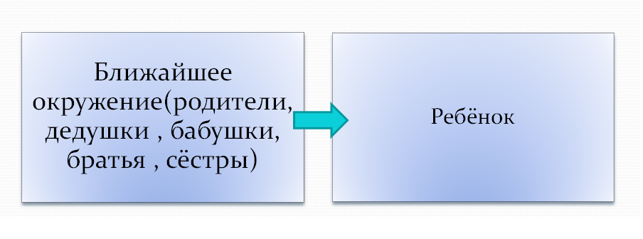
Затем малыш приходит в дошкольное образовательное учреждение и, мы педагоги, через занятия познавательно-речевого цикла, в продуктивной и игровой деятельности, на прогулках и на праздниках стараемся развить его речь, сделать ее образной, эмоциональной, грамматически правильной.
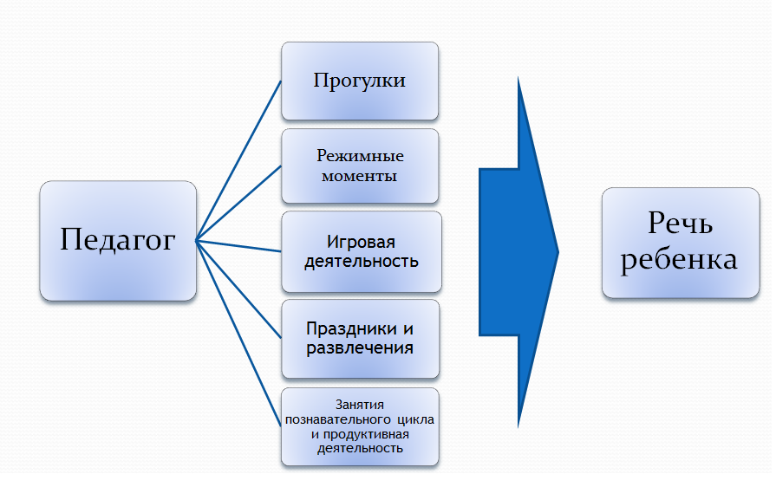
Как объединить усилия педагогов и родителей по вопросам познавательно-речевого развития?
Мы знаем, как красив и богат русский язык. Язык Ю.М. Лермонтова, А.С.Пушкина, Л.Н.Толстого, наших отцов, дедов, прадедов, с его сказками, потешками, скороговорками, загадками, народными песнями. Это истинная кладовая познавательного развития детей, развития образной, эмоциональной речи ребенка, обогащения его словаря.
Потешки и прибаутки удовлетворяют детское «требование» радости, развивают воображение детей. Загадки знакомят детей с радостью мышления, направляют внимание на предметы и явления, их признаки, побуждают проникнуть глубже в смысл словесных обозначений этих предметов. Припевки, колядки, дразнилки, скороговорки содержат в себе элементы игры и способствуют развитию дыхательного аппарата, четкой дикции, нормального темпа речи, помогают окрепнуть детским голосам, обогащают речь. Сказка для ребенка - это не просто вымысел, фантазия - это особая реальность, реальность мира чувств. Сказка раздвигает рамки обычной жизни, только в сказочной форме дети сталкиваются с такими сложными явлениями и чувствами, как жизнь и смерть, любовь и ненависть, гнев и сострадание, измена и коварство. Поэтому те уроки, которые дает сказка, и особенно русская народная сказка, - это нравственные уроки на всю жизнь.
И я в своей работе решила обратиться к русскому народному творчеству, неиссякаемому источнику познавательного развития дошкольника.
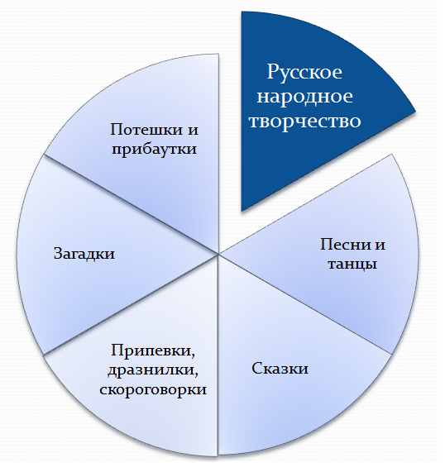
На основе парциальной программы О .Л.Князевой, М.Д.Маханевой «Приобщение детей к истокам русской народной культуры» разработала перспективный план, где своей целью поставила: через заучивание потешек, закличек, рассказывание сказок, знакомства с предметами крестьянского быта, русским костюмом, народными праздниками развить и обогатить речь детей, сделать ее образной, эмоциональной, выразительной. Данная программа способствует реализации новых форм общения с детьми, индивидуальному подходу к каждому ребенку, нетрадиционным путям взаимодействия с семьей.
Начиналась работа, с создания мини-музея «Русская изба».

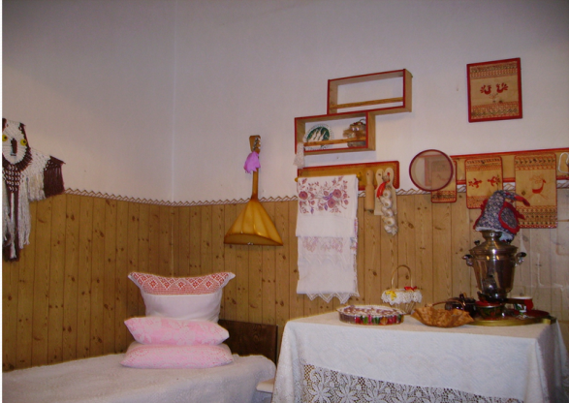
В создании музея принимали активное участие, как педагоги, так и родители. Из русской глубинки были привезены сундуки, предметы крестьянского обихода: чугунки, ухваты, коромысло, кружевное покрывало на кровать и др. предметы; изготовлена прялка, сделан макет русской печки.
Здесь проходят занятия по ознакомлению с русской народной культурой, которые провожу я в роли Хозяйки русской избы.

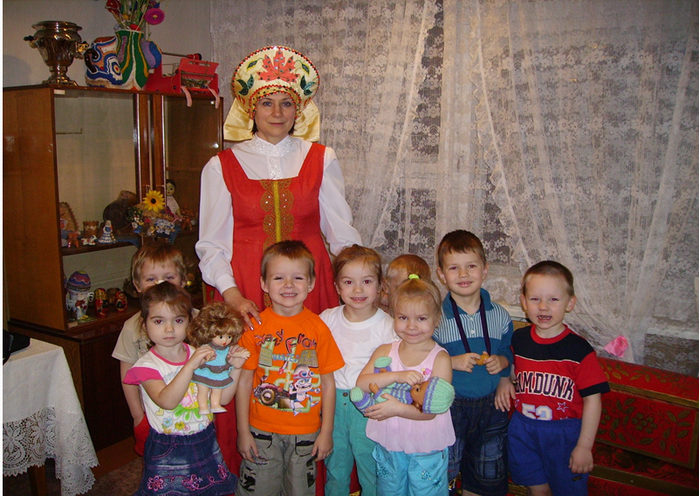

Они органично сочетаются с такими разделами образовательной программы, как «Развитие экологической культуры», «Развитие ребенка в игровой и музыкальной деятельности», «Речевое развитие ребенка», «Развитие представлений о человеке в истории и культуре». Опираясь на сведения из народного календаря, можно рассматривать, повторять и закреплять такие лексические темы, как «Домашние и дикие животные», «Перелетные птицы», «Времена года», «Овощи», «Фрукты», «Цветы», «Грибы» и др.
Занятия в избе вызывают интерес у детей, желание прийти туда снова, заглянуть в сундук, где живут загадки. Видя заинтересованность детей, родители стали принимать активное участие в подготовке и проведении занятий.
Так, бабушка одного из воспитанников вызвалась читать и рассказывать сказки. Дети полюбили Марию Кузьминичну, истинную русскую женщину с выразительным, мелодичным голосом и встречи с ней ждали с нетерпением. Постоянные встречи с детьми стали основой создания студии «В гостях у сказки».
Бабушка другого воспитанника», Татьяна Николаевна предложила поделиться своим увлечением: вязание спицами и крючком. Она обвязала кукол в группе и подготовила выставку своих работ, где показала ребятам, как работать со спицами и крючком.

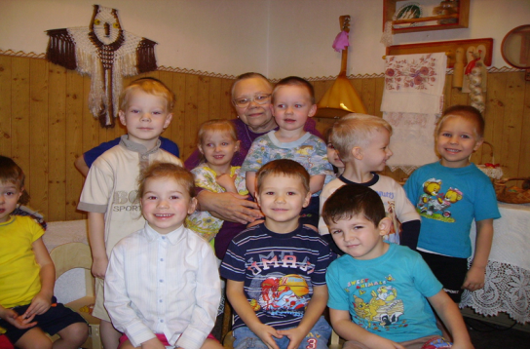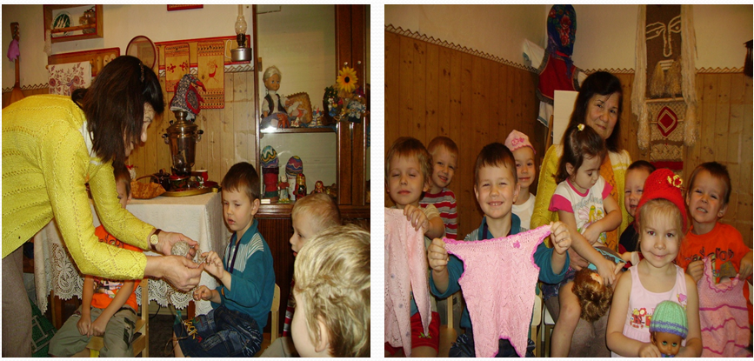

Участие отдельных родителей в воспитательно - образовательном процессе вызвало желание узнать, а какими же знаниями и умениями обладают другие родители и как можно привлечь их к сотрудничеству.
Было проведено анкетирование родителей на предмет понимания значимости приобщения ребенка к истокам народной культуры и его роли в развитии речи.
Анкетирование показало, что, несмотря на понимание значимости приобщения ребенка к народной культуре немногие родители называют произведения декоративно-прикладного искусства, могут назвать пословицы, поговорки, знают пальчиковые игры, упражнения на дыхание, а тем более русские песни и танцы.
Чтобы вести просветительскую работу с родителями была создана газета «Школа для родителей».

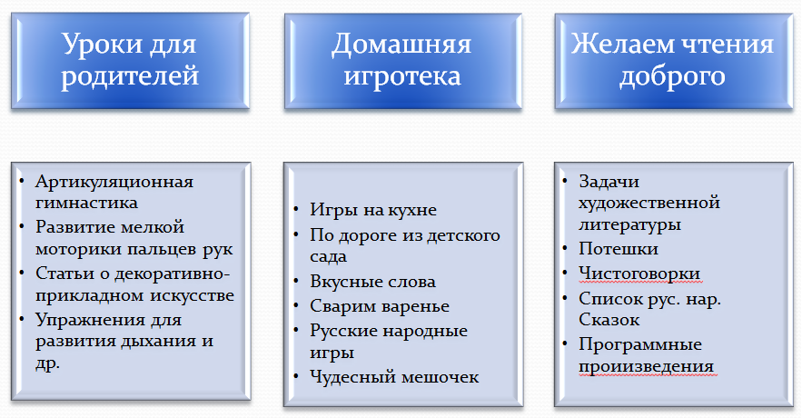

Газета оказалась очень эффективной формой взаимодействия с семьей. Она помогает просвещать родителей в вопросах речевого развития детей-дошкольников. В газете выделено три рубрики: «Уроки для родителей». Эта рубрика меняется еженедельно. Здесь освещаются такие вопросы как «Артикуляционная гимнастика», «Развитие мелкой моторики пальцев рук», «Развитие слухового внимания», упражнения для развития дыхания, статьи о декоративно-прикладном искусстве Хохломы, Городца, дымковской и филимоновской игрушке, подбор потешек и скороговорок, которые развивают речевое дыхание и др. вопросы.
Появление этой рубрики способствовало организации такой формы работы, как «Игровые тренинги для родителей», где родители обучаются различным пальчиковым играм и упражнениям, дыхательным упражнениям, артикуляционной гимнастикой.
Вторая рубрика - « Домашняя игротека». Обследования показывают, что родители чаще всего не знают или знают очень мало игр, которые развивают и обогащают речь ребенка. Здесь предлагаются разделы: «Игры на кухне», «По дороге из детского сада», «В свободную минутку», «Чудесный мешочек», «Вкусные слова», «Сварим варенье» и др.
Третья рубрика посвящена подбору художественной литературы для чтения с детьми дома. Здесь родители знакомятся с задачами художественной литературы, предлагается список рекомендуемых произведений.

Эта рубрика подсказала следующую форму работы: выставка книг «Моя любимая книга».

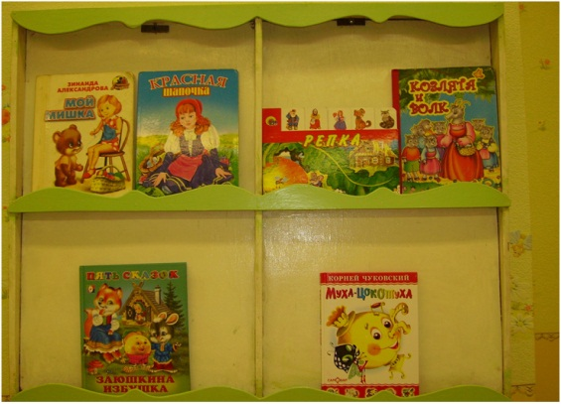

Родители приносят любимые книги детей. При этом каждый должен знать ее название, автора, жанр, уметь пересказать содержание.
Кроме этого используются такие формы работы, как оформление папок-передвижек, письменные консультации, выставки детских работ. Стали практиковать такую форму работы, как домашнее задание, чтобы осуществлять контроль («обратная связь») родитель - воспитатель и стали использовать данную форму работы.
Проходили тему «Моя семья» и родители совместно с детьми оформили выставку «Мое генеалогическое древо».
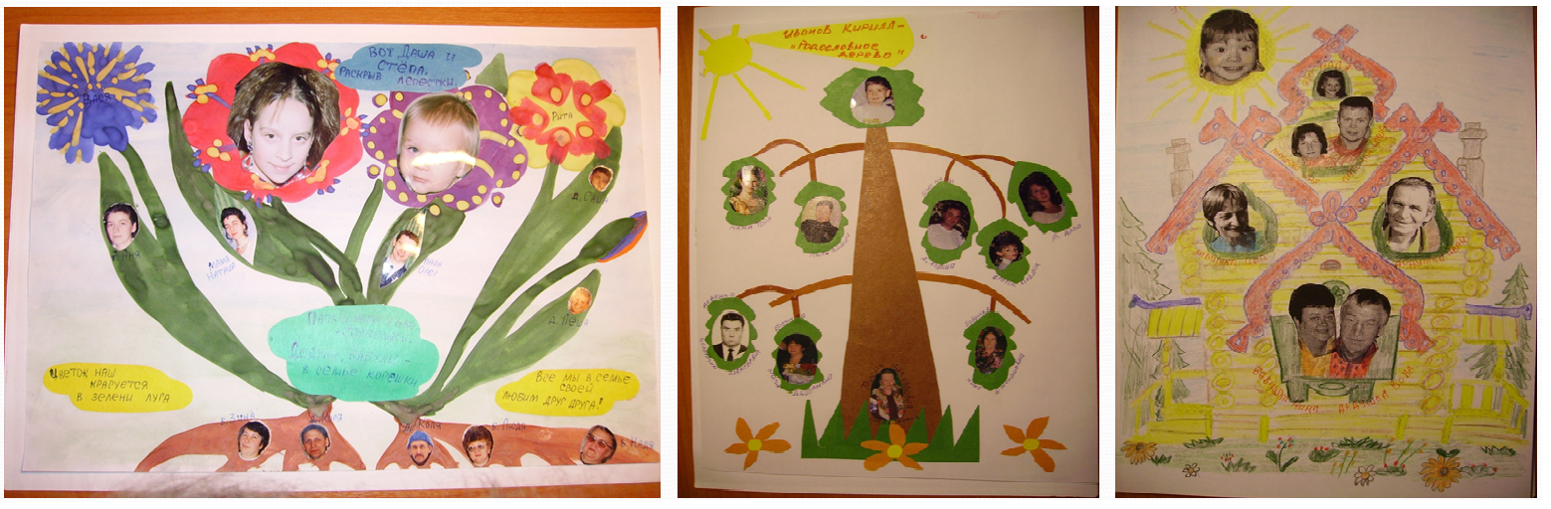
С их помощью выпустили книжки - малютки «Овощи» и «Фрукты», где собрали рисунки детей и описательные рассказы, записанные родителями с их слов.
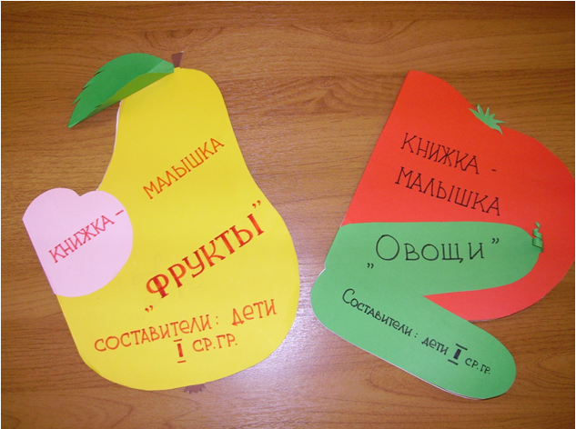
В течение года были проведены тематические родительские собрания совместно с детьми и привлечением музыкального руководителя.
Собрание на тему «Поможем друзьям нашим пернатым» было приурочено к народному празднику «Грачевник», когда прилетают первые птицы – грачи. Родители участвовали в конкурсе «Лучшая кормушка». Победители награждены грамотами, а кормушки развешаны на территории детского сада.
К собранию на тему «Диво дивное, чудо чудное. Приобщение детей к истокам народного искусства» родители подготовили подборку пословиц и поговорок о дружбе, о природе, труде. Дети рассказали родителям о дымковской игрушке, хохломской росписи, разучили народный танец.

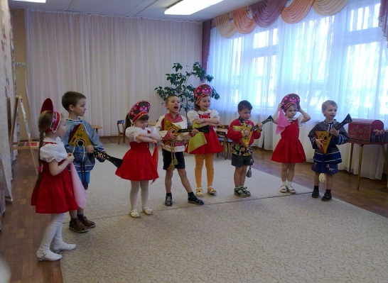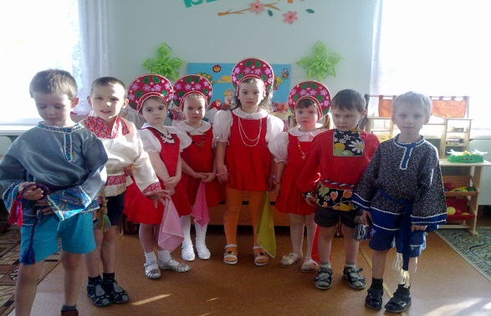

Таким образом, через организацию совместной деятельности с родителями, стараюсь развивать речь детей и находить все новые формы работы по познавательно-речевому развитию. 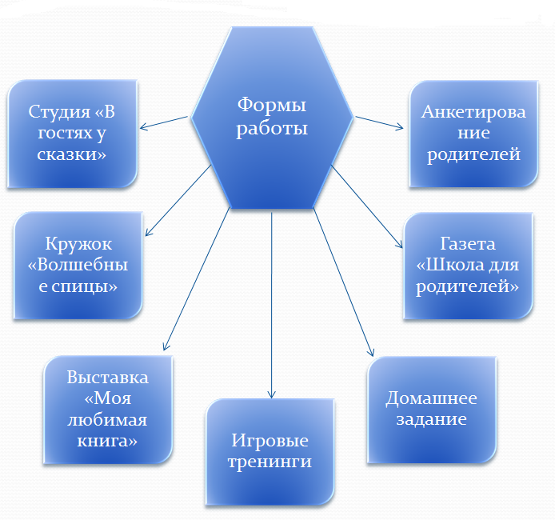
Кроме развития речи работа по данной программе является средством формирования у детей патриотических чувств, воспитания чуткости и влюбленности в родную народную культуру и в дальнейшем будет способствовать приобщению их к художественным ценностям мировой культуры, воспитает настоящего гражданина своей Родины.
Литература:
1. О.Л.Князева, М.Д.Маканева «Приобщение детей к истокам русского народного творчества»

